

Output 2 | Actividad 2.2

Herramientas tecnológicas disponibles vinculadas a la problemática costera de la provincia de Buenos Aires

Español

INFORME 2.2 – 4 Febrero 2019 - UNIDO/CTCN Rfx 7000002437
Laboratorio de Hidráulica – Instituto Nacional del Agua (LH-INA, Argentina) | Instituto de Mecánica de Fluidos e Ingeniería Ambiental – Facultad de Ingeniería – Universidad de la República (IMFIA-UdelaR, Uruguay)
Technologies for the design of a regional strategic plan for the coastal management and adaptation to Climate Change in the Province of Buenos Aires

Equipo de trabajo
Laboratorio de Hidráulica – Instituto Nacional del Agua (LH-INA, Argentina)
Msc. Ing. Mariano Re | Ing. Pablo E. García |Ing. Lucas Bindelli | Ing. Martín Sabarots Gerbec| Msc. Ing. Nicolás J. Tomazin | Lic. Carlos Haspert | Arq. Leonardo S. Peralta| Lic. Federico Haspert

Instituto de Mecánica de Fluidos e Ingeniería Ambiental – Facultad de
Dr. Ing. Mónica Fossati | Dr. Ing. Sebastián Solari | Dr. Ing. Pablo Santoro | Msc. Ing. Rodrigo Alonso | Ing. Michelle Jackson

Informe realizado por:
Mariano Re, Pablo E. García y Federico Haspert

Resumen
Existe variado equipamiento e instrumental en la Argentina destinado al estudio de problemas marinos. Además, se presenta un avanzado nivel de desarrollo de tareas de modelación numérica para atender este tipo de problemas.
Se presenta un recorrido por las instituciones de la Argentina vinculadas a la investigación y el desarrollo del ámbito costero y oceánico que cuentan con este tipo de elementos. En primer lugar, se listaron las instituciones y equipos y diferentes tipos de instrumental posibles de ser utilizados para campañas para la adquisición de datos y estudios especializados en el marco de la gestión costera. En general, se ha detectado una mayor cantidad de equipamiento para el desarrollo de investigación oceanográfica que para investigación costera. En segundo lugar, se recorrieron aquellas experiencias de modelación numérica en la Argentina en que la costa marítima de la provincia de Buenos Aires fue tenida en cuenta con algún nivel de detalle. Se realizó una clasificación entre los diferentes tipos de modelos teniendo en cuenta si eran utilizados en forma operativa (modelación permanente de altura de ola o marea meteorológica) o no (impacto de obras, estudio de la variación de la línea de costa, etc.).
La hidrodinámica de la costa estuarina, respecto de la de la costa marítima de la provincia de Buenos Aires, ha sido más modelada. La correcta simulación de la onda de marea en la zona del estuario requiere de la inclusión en los dominios de cálculo de la porción oceánica de la costa bonaerense, por lo que resulta necesario tener en cuenta estos modelos. Varios de los modelos hidrodinámicos implementados para realizar un análisis de circulación regional en torno a la costa bonaerense contemplan aspectos de la dinámica de la costa marina. El interés por la propagación e incidencia del oleaje sobre la costa bonaerense ha requerido de variados estudios de modelación, tanto a escala regional como a escala local. Los estudios puramente hidrodinámicos de escala local, han sido abordados en el entorno de áreas con dinámicas complejas. A escala local, también ha resultado de interés el estudio del oleaje incidente.
Las aplicaciones de modelación numérica vinculadas al análisis del transporte de sedimentos en la costa bonaerense son escasas. En general, este tipo de análisis, se relaciona con el cálculo del transporte por deriva litoral. Sobre esa base se plantean luego análisis morfológicos como el de las variaciones en la línea de costa o las modificaciones en el perfil de playa.
En términos generales, no se cuentan con variados estudios vinculados a la gestión costera marítima de esta región, por lo que se concluye que aplicar este tipo de herramientas en este sentido resultaría sumamente relevante para un manejo de calidad del sector costero.
Se destaca que la gran mayoría de los modelos que se implementaron en la región lo han hecho con software que en la actualidad es de libre disponibilidad.

Índice
1 Introducción 5
1.1 Problema 5
1.2 Asistencia técnica 6
1.3 Actividad 2.2 7
2 Equipamiento e Instrumental disponible 8
2.1 Introducción 8
2.2 Equipamiento e instrumental por institución 8
2.2.1 Servicio de Hidrografía Naval (SHN). 8
2.2.2 Instituto Nacional de Investigación y Desarrollo Pesquero (INIDEP) 10
2.2.3 Prefectura Naval Argentina (PNA) 14
2.2.4 Consejo Nacional de Investigaciones Científicas y Técnicas (CONICET) 15
2.2.5 Instituto Argentino de Oceanografía (IADO) 17
2.2.6 Universidad Nacional de Mar del Plata (UNMdP) 18
2.2.7 Instituto Nacional del Agua (INA) 18
2.2.8 Centro de Investigaciones del Mar y la Atmósfera (CIMA) 19
3 Modelos numéricos implementados 20
3.1 Modelación operativa 20
3.1.1 Pronóstico de Olas 20
3.1.2 Modelos numéricos de ondas de tormenta 22
3.2 Modelación no operativa 23
3.2.1 Modelos hidrodinámicos 23
3.2.2 Modelos sedimentológicos y morfológicos 29
4 Listado de herramientas de modelación 34
4.1 Resumen 34
4.2 Base de datos 37

Introducción

Problema
La costa oceánica de la Provincia de Buenos Aires presenta gran diversidad de playas a lo largo de sus 400 km, con diferentes regímenes de oleaje, mareas, y con composiciones granulométricas y morfológicas variables. Entre San Clemente, al NE, y Pehuén-Co, al SO, se concentran más de 30 localidades balnearias que pertenecen a 12 partidos de la provincia (Figura 1.1). Los municipios presentan importantes diferencias en cuanto a cantidad de población y actividades económicas. Principalmente se destacan actividades asociadas al turismo y actividades comerciales vinculadas al movimiento de los puertos.
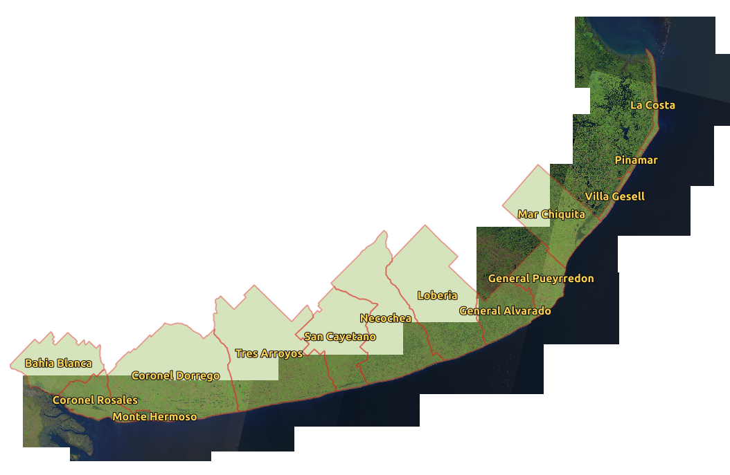
Figura 1.1. Partidos del litoral marítimo de la provincia de Buenos Aires.
Esta región litoral se ve afectada por numerosos problemas ambientales y climáticos, principalmente por la erosión costera. Las actividades antrópicas como la construcción de defensas costeras, el crecimiento urbano sobre estructuras medanosas, la extracción de arena y la explotación de acuíferos sin un apropiado manejo han agravado los procesos erosivos y acrecentado la vulnerabilidad frente al Cambio Climático.
Se ha identificado a la constante acción del oleaje y al impacto de los eventos de tormenta severos (Sudestadas) como los responsables primarios de la dinámica erosiva de la costa bonaerense. Estudios referidos a obras puntuales como la instalación de rompeolas para prevenir erosión en la zona de acantilados en Mar del Plata, la ejecución de defensas costeras para protección de rutas o los planes de modificación de una de las escolleras del Puerto de Mar del Plata refuerzan la necesidad de contar con un manejo costero integral y planificado. Resulta en este contexto que se plantea la preocupación de la provincia de Buenos Aires respecto de la vulnerabilidad de la costa ante las distintas amenazas que afectarían su dinámica en el marco del Cambio Climático.

Asistencia técnica
El análisis de los procesos costeros naturales (meteorología, climatología, hidrodinámica, morfología) en relación a los cambios en las actividades humanas y del uso/cobertura del suelo, resulta un insumo necesario para el estudio del riesgo a la erosión costera de manera integral y la generación de información necesaria para la concreción de un plan integral de manejo costero bonaerense.
En este marco, el Departamento de Costa Marítima de la Provincia de Buenos Aires, a través del Punto focal designado (END) ante el CTCN localizado en el Ministro de Ciencia, Tecnología e Innovación Productiva, solicitó la Asistencia Técnica a CTCN (Climate Technology Center & Network) que plantea dos objetivos generales: i) diagnosticar el estado actual de la dinámica en la costa oceánica de la provincia, e ii) implementar un mapa de riesgo frente al Cambio Climático y delinear recomendaciones de manejo costero, para utilizar como insumo en la ejecución de un Plan de Manejo Integral Estratégico de la costa bonaerense a desarrollarse a futuro.
Entre los objetivos específicos a alcanzar por esta Asistencia Técnica se destacan: i) determinar los cambios acontecidos en la dinámica costera durante las últimas décadas (nivel del mar, oleaje, viento, cambios morfológicos), ii) estimar a partir de proyecciones de Cambio Climático los posibles escenarios costeros futuros, y iii) desarrollar labores de transferencia tecnológica, capacitación y formación asociadas al proyecto. Entre los principales productos de esta asistencia se destacan la puesta en valor de las herramientas de modelación numérica del solicitante, la capacitación y entrenamiento en el manejo de las mismas y la elaboración de un manual de recomendaciones de manejo costero para la costa oceánica de Buenos Aires.
Esta Asistencia Técnica se lleva a cabo con los equipos profesionales del Laboratorio de Hidráulica del Instituto Nacional del Agua (INA) de Argentina y el Instituto de Mecánica de Fluidos e Ingeniería Ambiental (IMFIA) de la Facultad de Ingeniería de la Universidad de la República (UdelaR) de Uruguay.

Actividad 2.2
La Actividad 2.2 de esta Asistencia Técnica se enmarca dentro del Entregable 2, en el que se realiza una revisión y análisis del estado del arte de las herramientas tecnológicas que se utilizan para evaluar las alternativas de infraestructura costera.
En este informe se desarrolla el entregable D2.2 que consiste en la recopilación y listado de equipamiento, instrumental y modelos numéricos que se encuentran en la región costera de la provincia de Buenos Aires y aledaños, y que puedan llegar a ser tenidos en cuenta como apoyo para la gestión costera de esta zona.

Equipamiento e Instrumental disponible

Introducción
Se presenta un recorrido por las instituciones de la Argentina vinculadas a la investigación y el desarrollo del ámbito costero y oceánico que cuentan con equipos y diferentes tipos de instrumental posibles de ser utilizados para campañas para la adquisición de datos y estudios especializados en el marco de la gestión costera. No se tiene en cuenta las facilidades con las que cuenta el Departamento de Costa Marítima de la Dirección Provincial de Hidráulica de la provincia de Buenos Aires. En general, se detecta una mayor cantidad de equipamiento para el desarrollo de investigación oceanográfica que para investigación costera.

Equipamiento e instrumental por institución
    - Servicio de Hidrografía Naval (SHN).
El Servicio de Hidrografía Naval es un organismo del Estado Nacional, perteneciente al Ministerio de Defensa de la Nación, dedicado a brindar seguridad náutica en la Argentina desde 1879. El SHN presta el servicio público de seguridad náutica mediante la edición de cartas, derroteros, listas de faros y señales marítimas y demás publicaciones náuticas; levantamientos hidrográficos y estudios técnicos orientados al mejor conocimiento del ámbito marítimo; la actualización permanente de novedades para la navegación; la confección de pronósticos mareológicos y de alturas de olas; la determinación y asesoramiento sobre señalización marítima e instrumental náutico; y los medios de gestión de datos para el sustento de los servicios que brinda. Entre el equipamiento e instrumental de esta institución se destacan por su vinculación con la gestión costera los mareógrafos de la costa argentina y las posibilidades que ofrecen las embarcaciones.
En la Tabla 2.1 se muestran los mareógrafos de la costa argentina que mantiene el SHN y sus respectivas ubicaciones, en los que se llevan a cabo observaciones y registros periódicos de los niveles de marea. Actualmente, el Servicio de Hidrografía Naval (SHN) posee trece estaciones, nueve de ellos se ubican sobre la costa de la provincia de Buenos Aires, tres en la costa estuarina y seis en la costa marítima.

Tabla 2.1. Mareógrafos del SHN
Estación | Ubicación | Latitud | Longitud
San Fernando | Espigón del Yacht Club Argentino, Río Luján, intersección con Canal de Vinculación, San Fernando, Provincia de Buenos Aires. | 34°26'03" S | 58°32'24" W
Puerto de Buenos Aires (Palermo) | Muelle Club de Pescadores, frente a Aeroparque Jorge Newbery, Ciudad Autónoma de Buenos Aires. | 34°33'39" S | 58.23'56" W
La Plata | Muelle del Destacamento PNA I. Monte Santiago, Canal Interior de acceso a Puerto La Plata. Provincia de Buenos Aires. | 34°50'02" S | 57° 52'49" W
Atalaya | Muelle del Arroyo Atalaya, Magdalena, Provincia de Buenos Aires. | 35°00'55" S | 57°32'10" W
Santa Teresita | Muelle de Pescadores de Santa Teresita, Provincia de Buenos Aires. | 36°32'31" S | 56°41'10" W
San Clemente del Tuyú | Muelle de Pescadores San Clemente del Tuyú, Provincia de Buenos Aires. | 36º21'17" S | 56º42'54" W
Torre Oyarvide | Entre Pares 26 y 27 del Canal Punta Indio, Río de la Plata. | 35°06'01" S | 57°07'39" W
Mar del Plata (Puerto) | Base Naval Mar del Plata, Mar del Plata, Provincia de Buenos Aires. | 38°02'08" S | 57°31'52" W
Quequén | Sitio 2 del Puerto Quequén, Quequén, Provincia de Buenos Aires. | 38°34'31" S | 58°42'22" W
Puerto Belgrano | Base Naval Puerto Belgrano, Punta Alta, Provincia de Buenos Aires. | 38°53'45" S | 62°06'05" W
Puerto Madryn | Muelle Piedra Buena, Puerto Madryn, Provincia de Chubut. | 42°45'46" S | 65°01'51" W
Puerto Deseado | Sitio 4 de Puerto Deseado, Puerto Deseado, Provincia de Santa Cruz. | 47°45'13" S | 65°54'51" W
Ushuaia | Muelle Orión, Ushuaia, Provincia de Tierra del Fuego, Antártida e Islas del Atlántico Sur. | 54°48'18" S | 68°17'21" W

Vinculado a la generación de esta información, el SHN ofrece el servicio permanente de predicción de niveles y corrientes de marea en alrededor de 140 puntos de la costa argentina con unos 20 vinculados a la costa de la provincia de Buenos Aires (tanto la costa estuarina como la marítima). La información de niveles se vuelca en las Tablas de Marea del SHN donde se publican las horas y alturas de pleamares y bajamares, y además se incluyen predicciones horarias para algunos puertos donde la característica de la marea así lo requiere. La información de velocidades de corriente corresponde a los instantes predichos de estoas y de máximos. Para la máxima corriente se ofrece la intensidad y la dirección (los valores predichos no incluyen al efecto del viento sobre la corriente).
El buque de investigación costera ARA Comodoro Rivadavia (Q11) (Figura 2.1), es un buque de la Armada Argentina a cargo del SHN para realizar principalmente navegaciones científicas involucrando tareas como por ejemplo los relevamientos batimétricos. Además, el SHN tiene a su cargo las lanchas hidrográficas ARA Cormorán, ARA Kualchink y ARA Monte Blanco, pero que principalmente son utilizadas en ambientes fluviales de la Argentina. En la Tabla 2.2 se presentan las características generales del ARA Comodoro Rivadavia y el equipamiento e instrumental disponible en el mismo.
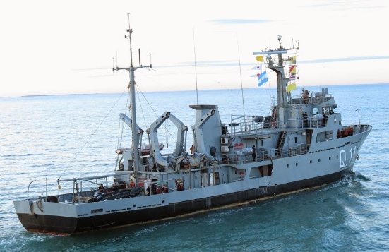
Figura 2.1. Buque de investigación costera ARA Comodoro Rivadavia

Tabla 2.2. Características del ARA Comodoro Rivadavia
Desplazamiento | 827 toneladas a plena carga
Dimensiones | 52,2 m x 8,8 m x 2,9 m
Propulsión | 2 motores diésel de 600 HP - 2 hélices de paso variable
Velocidad máxima | 12 nudos
Autonomía | 6000 millas náuticas a 12 nudos
Tripulación | 36 personas
Equipamiento | Navegación: navegador GPS, tres radares y dos sondas (una digital).  Sistemas para tareas hidrográficas: navegador satelital diferencial (DGPS) para posicionamiento de precisión de la unidad; tres sondas, una de ellas portátil para detección de objetos; plotter para confección de planos batimétricos; receptor de cartas meteorológicas; bote semirrígido de 70 HP.

    - Instituto Nacional de Investigación y Desarrollo Pesquero (INIDEP)
El Instituto Nacional de Investigación y Desarrollo Pesquero (INIDEP), creado en 1977, es un organismo descentralizado dependiente del Ministerio de Agroindustria. Constituye la continuidad histórica del Instituto de Biología Marina, organizado en 1960 por iniciativa de las Universidades Nacionales de Buenos Aires, La Plata y del Sur y la Provincia de Buenos Aires. Tiene por misión formular y ejecutar proyectos de investigación, evaluación y desarrollo de pesquerías, tecnologías de acuicultura y de artes de pesca y de economía pesquera. La investigación se organiza a partir de las Direcciones de Pesquerías Demersales, de Pesquerías de Invertebrados, Peces Pelágicos y Ambientes Marinos y de Información, Operación y Tecnología. Su sede se encuentra en la ciudad de Mar del Plata.

El INIDEP es propietario de los Barcos de Investigación Pesquera (BIP): Capitán Cánepa (1964), Dr. Eduardo Holmberg (1980), Capitán Oca Balda (1983) y Víctor Angelescu (2017). Salvo el BIP Capitán Cánepa, estas unidades se encuentran operativas para actividades de investigación en el ámbito oceánico y cuentan con un alto nivel de equipamiento e instrumental. Estos BIP, además de las posibilidades vinculadas directamente a la pesca, pueden obtener registros de perfiles verticales de profundidad, conductividad y temperatura con CTD y obtener muestras de agua con roseta y bombeo. También cuentan con capacidad de maniobra para el fondeo y recogida de boyas y correntómetros. En las Tablas y Figuras 2.3 a 2.6 se detallan las características de cada uno de ellos.
Recientemente el INIDEP incorporó a su flota las lanchas truckers Willie y Bernie, unidades de menor porte que los BIP y que pueden llevar hasta 10 tripulantes, que pueden operar a una distancia de hasta 8 millas náuticas de la costa y realizar actividades en profundidades de hasta 15 metros (permitiendo el acceso a sectores de poca profundidad de la franja costera de la provincia de Buenos Aires).
Además, actualmente se encuentra en construcción para el INIDEP (con probable entrega en 2020) un navío capaz de desarrollar investigaciones multipropósito en el ámbito costero (oceanografía física, química y biológica e investigación pesquera.
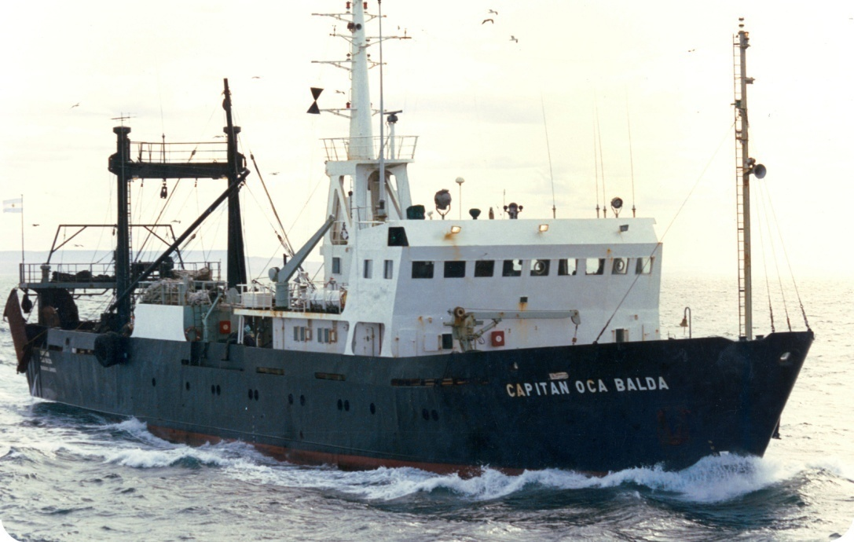
Figura 2.2. BIP Capitán Oca Balda (INIDEP).

Tabla 2.3. Características del BIP Capitán Oca Balda.
Desplazamiento | 1179 toneladas a plena carga
Dimensiones | 65,1 x 11,4 x 4,2 m
Propulsión | Motor Diesel MAK de 2600 HP, una hélice de paso variable Schaffran. Timón con flap Becker.
Velocidad máxima | 12 nudos
Autonomía | 21 días a velocidad crucero
Tripulación | 36 personas
Equipamiento | Navegación: Piloto automático Anschütz con girocompás Polaris MK2 - Corredera Furuno con identificación para tres capas - Sistema de navegación Nobeltec, Plotter JRC color - Navegador satelital GPS Furuno GP-500M2 - Navegador satelital GPS Furuno GP 31 - Radar Furuno con sistema ARPA FR-2120 de 120 mn - Radar Raytheon 64 mn - Facsímil meteorológico Furuno FAX-214 - Estación meteorológica YOUNG.  Comunicaciones: Equipo de radiocomunicaciones GMDSS JRC JSS-720 de 400 W - Inmarsat B e Inmarsat C - 2 VHF JRC con llamada selectiva de 25 W - 1 VHF Kenwood - Receptor Navtex NCR - Transponder Radar JRC (SART) - Radiobaliza satelital.  Detección pesquera: Sonda de pesca Simrad EQ50 de 49 y 200 kHz - Sonda de pesca Simrad ET100 de 49 y 200 kHz - Sistema de telemetría de redes S-400 Scanmar - Sonda científica Simrad EK 400 de 38 y 120 kHz - Sonda científica Simrad EK 500 de 38, 120 y 200 kHz - Transductores split-beam SIMRAD (38 y 120 kHz) - Estación de trabajo Hewlett-Packard HP-9000 con software Simrad BI 1500 - Sonar de red Simrad FS 903 de 330 kHz  Pesca: Pesca de media agua y fondo con guinche de pesca hidráulico Faster con 2 tambores principales con capacidad para 3000 m de cable de 24 mm de diámetro cada uno y con 6 tambores auxiliares para manejo de las redes en cubierta - Tambor de red de 2,50 m de diámetro y 8 m3 de capacidad para red de media agua - Guinche con 500 m de cable conductor para sonda de red - Guinche oceanográfico con 1500 m de cable de 6,0 mm - Guinche oceanográfico con 1500 m de cable conductor de 8,0 mm para CTD y otros aparatos - Bote inflable semirígido con motor fuera de borda de 25 HP.  Laboratorios: Cuatro laboratorios (química, oceanografía, biología, acuario) y dos gabinetes (computación e hidroacústica) - Planta de muestreo para diferentes tareas en condiciones secas o húmedas (58 m²) - Cuatro bodegas refrigeradas de 150 m³ de capacidad total.

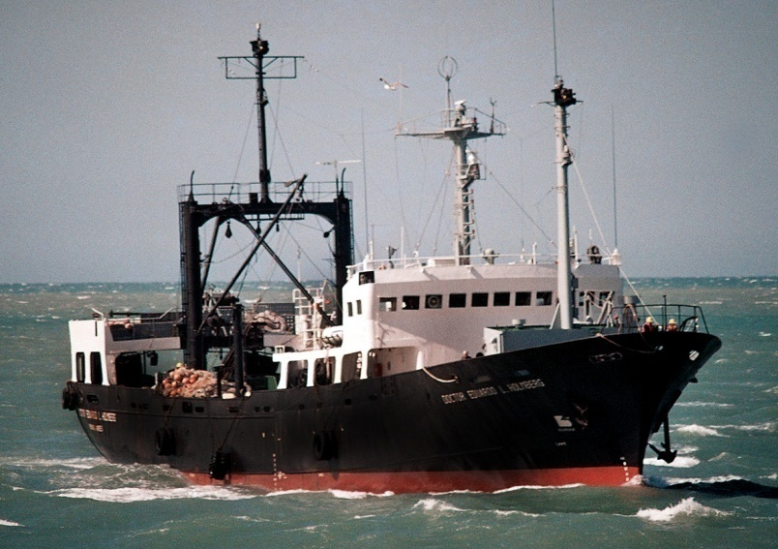
Figura 2.3. BIP Dr. Eduardo L. Holmberg (INIDEP).
Tabla 2.4. Características del BIP Dr. Eduardo L. Holmberg.
Desplazamiento | 958 tn a plena carga.
Dimensiones | 61,95 x 11,0 x 4,2 m
Propulsión | Motor Diesel YANMAR de 2100 HP, una hélice de paso variable y una hélice transversal proel
Vel. máxima | 12 nudos.
Autonomía | 24 días a velocidad crucero.
Tripulación | 36 personas.
Equipamiento | Navegación: Navegador satelital GPS Furuno GP-500M2 - Navegador satelital GPS Furuno GP-31 - Radiogoniómetro automático Furuno - Radar Furuno con sistema ARPA FR-2120 de 120 mn - Radar JRC de 120 mn - Facsímil meteorológico Furuno FAX-214 - Radar Furuno FR-2120.  Comunicaciones: Equipo de radiocomunicaciones GMDSS JRC JSS-720 de 400 W - Inmarsat B e Inmarsat C - 2 VHF JRC con llamada selectiva de 25 W - 1 VHF Kenwood - Receptor Navtex NC - Transponder Radar (SART) - Radiobaliza satelital.  Detección pesquera: Sonda de pesca Furuno FGWT de 38 y 120 kHz - Sonda de pesca Simrad EQ 50, 49 y 200 kHz - Sistema de telemetría de redes S-400 Scanmar - Sonda científica Simrad EK 500 de 38, 120 y 200 kHz - Transductores split-beam SIMRAD (38 y 120 kHz) - Estación de trabajo Hewlett-Packard HP-9000 con software - Simrad BI 1500.  Pesca: Guinche oceanográfico con 1500 m de cable conductor de 4,0 mm - Guinche oceanográfico con 1500 m de cable conductor de 10,0 mm para CTD y otros aparatos - Guinche hidráulico con 800 m de cable de 8,0 mm Bote inflable semirrígido con motor fuera de borda de 25 HP.  Laboratorios: Tres laboratorios (oceanografía, biología, acuario) y un gabinete de computación - Planta de muestreo para diferentes tareas en condiciones secas o húmedas (39 m²) - Tres bodegas refrigeradas de 134 m³ de capacidad total.

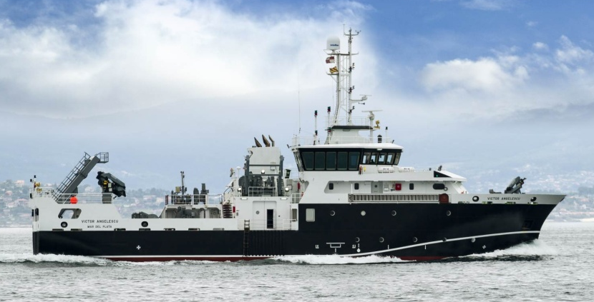
Figura 2.4. BIP Víctor Angelescu (INIDEP).

Tabla 2.5. Características del BIP Víctor Angelescu
Desplazamiento | -
Dimensiones | 52,8 x 12,8 x 4,8 m
Propulsión | Propulsión diésel - eléctrica basada en tres motores diésel Mitsubishi, modelo S12R – MPTAW de 1.120 kW, a 1.500 RPM
Velocidad máxima | 13 nudos
Autonomía | 43 días a velocidad crucero
Tripulación | 31 personas
Equipamiento | Científico: Ecosonda multihaz Simrad ME70 - Sonar omnidireccional SIMRAD SX90 - Ecosonda monohaz SIMRAD EK80 - Estación meteorológica - Vehículo submarino ROV de control remoto.  Laboratorios: Laboratorio multipropósito - Laboratorio de vía húmeda - Laboratorio de oceanografía química - Laboratorio seco - Laboratorios de acústica/control.

    - Prefectura Naval Argentina (PNA)
La Prefectura Naval Argentina es la fuerza de seguridad policial argentina encargada de la protección de todas las vías navegables interiores y del mar Argentino, garantizando la navegación y las vidas humanas. Cuenta con múltiples embarcaciones para llevar a cabo su tarea en la totalidad de la costa marítima y fluvial de la Argentina, pero entre ellas se distingue una Nave de Investigación Científica: el Motovelero Oceánico Dr. Bernardo Houssay.
Este buque, construido originalmente en Dinamarca entre 1929 y 1930, ha sido recientemente reconstruido, modernizado y rediseñado completamente (Figura 2.5). En la Tabla 2.6 se presentan las características generales de esta embarcación.
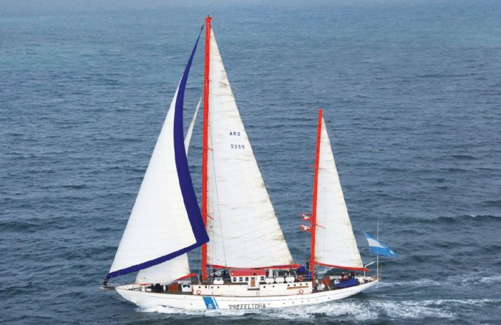
Figura 2.5. Motovelero oceánico Dr. Bernardo Houssay (PNA).

Tabla 2.6. Motovelero oceánico Dr. Bernardo Houssay.
Desplazamiento | 334 toneladas a plena carga
Dimensiones | 43,5 x 8,56 x 3,6 m
Propulsión | Planta motriz de 1075 HP con una sola hélice de 5 palas
Velocidad máxima | 10 nudos
Autonomía | -
Tripulación | 33 personas
Equipamiento | Científico: Sonda Multiparamétrica - Correntómetro acústico por efecto doppler (ADCP) - Estación meteorológica  Cubierta: Guinche oceanográfico con 2000 m de cable conductor - Guinche oceanográfico con 2000 m de cable conductor de 10 mm para roseta oceanográfica  Laboratorios: Laboratorio de vía húmeda - Laboratorio seco

    - Consejo Nacional de Investigaciones Científicas y Técnicas (CONICET)
Es el principal organismo dedicado a la promoción de la ciencia y la tecnología en la Argentina. Su misión se encuentra orientada a fomentar y financiar la investigación científica y tecnológica y las actividades de apoyo que apunten al avance científico y tecnológico en el país, al desarrollo de la economía nacional y al mejoramiento de la calidad de vida. Cuenta con las siguientes embarcaciones para la investigación oceanográfica: Buque oceanográfico Austral (Figura 2.6) y Buque oceanográfico Puerto Deseado (Figura 2.7). En las Tablas 2.7 y 2.8 se presentan las características generales de cada embarcación.
Tabla 2.7. Buque oceanográfico Austral.
Desplazamiento | 4734 toneladas a plena carga.
Dimensiones | 97,61 x 14,2 x 6,8 m
Propulsión | Tres motores MaK 8 M 282 de 1.600 kW a 1.000 1/min y dos motores eléctricos DMT DC de 1.150 kW
Velocidad máxima | 12.5 nudos
Autonomía | 50 días a velocidad crucero
Tripulación | 50 personas
Equipamiento | Científico: Sistema de observación del suelo marino - Roseta oceanográfica.  Laboratorios: Laboratorio de trabajo húmedo - Gabinetes de sismología, geología, hidroacústica, magnético y de gravimetría - Gabinete químico-húmedo.

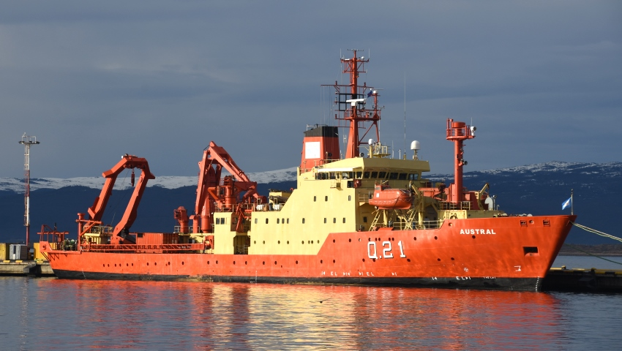
Figura 2.6. Buque oceanográfico Austral (CONICET).

Tabla 2.8. Buque oceanográfico Puerto Deseado.
Desplazamiento | 2400 toneladas a plena carga
Dimensiones | 78 x 13,2 x 4,5 m
Propulsión | 2 motores Diesel Man 9L20/27 de 900 KW c/u
Velocidad máxima | 15 nudos
Autonomía | 90 días a velocidad crucero
Tripulación | 81 personas
Equipamiento | Navegación: Navegadores GPS - Sistemas de identificación automática (AIS)  Cubierta: Lanchas hidrográficas - Gomones  Científico: Equipos gravimétricos – Magnetómetros - Sistemas sísmicos - Sonar de alta frecuencia - Sondas monohaz de doble frecuencia - Sondas multihaz - Girocompás de levantamiento hidrográfico

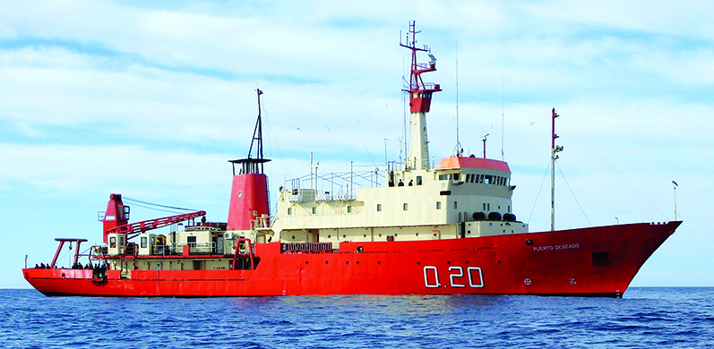
Figura 2.7. Buque oceanográfico Puerto Deseado (CONICET).

    - Instituto Argentino de Oceanografía (IADO)
El IADO es un instituto de doble dependencia (CONICET y Universidad Nacional del Sur), localizado en la ciudad de Bahía Blanca, provincia de Buenos Aires (IADO-CONICET/UNS).
En esta institución se realizan investigaciones en líneas de biogeoquímica de materia orgánica de la plataforma continental, oceanografía física de estuarios y zonas costeras, geología marina, ecología descriptiva y funcional del zooplancton, dinámica biogeoquímica de nutrientes y metales pesados en zonas costeras, biodiversidad y biotecnología de fitoplancton y macroalgas, modelado numérico oceánico y cambio climático, ecología bentónica, ecología de humedales, interacción mar-atmósfera-suelo en humedales, transporte de sedimentos en ambientes subacuático y geobiología.
Esta institución cuenta con el siguiente equipamiento:
- Estaciones de Monitoreo Ambiental Costero (EMAC, http://emac.criba.edu.ar/) son sistemas modulares que permiten monitorear parámetros atmosféricos, hidrológicos y de suelos en forma simple, práctica y de muy bajo costo. Actualmente existen dos estaciones de este tipo sobre la línea costera de la provincia de Buenos Aires: Estación Base Naval Puerto Belgrano y Estación Pehuén-Co.
- Boyas de monitoreo.
- GPS Diferencial (DGPS) RTK Sokkia Radian IS.
- Perfilador Sísmico 3,5-10 KHz SyQuest Stratabox 3510.
- Sonar: sonar de barrido lateral con digitalizador EG&G - SonarLInk SMS 960, sonar interferométrico GeoSwath LT GS+.
- Sondas: sonda ecográfica Ocean Data Instruments SyQuest Bathy 500Mf, sonda multiparamétrica HORIBA U-10, sonda multiparamétrica YSI 6600V2, sonda CTD InterOcean 513E.
- Correntómetros acústicos: ADV Sontek Hydra, ADP Sontek Rivercat, ADM FSI, ADCP RDI Teledyne Workhorse 600kHz.

    - Universidad Nacional de Mar del Plata (UNMdP)
La Universidad Nacional de Mar del Plata (UNMdP) es una universidad pública argentina con sede en la ciudad Mar del Plata y creada en 1975. En el ámbito de la Facultad de Ciencias Exactas y Naturales, se encuentran los siguientes institutos de investigación vinculados a las problemáticas costeras: Instituto de Investigaciones Marinas y Costeras (IIMyC-CONICET/UNMdP) e Instituto de Geología de Costas y del Cuaternario (IGCyC-CIC/UNMdP)
El IIMyC es un instituto de doble dependencia (CONICET y Universidad Nacional de Mar del Plata) enfocado en generar conocimiento sobre la estructura, el funcionamiento y los determinantes de los servicios ecosistémicos de los ambientes marinos, costeros y sus interfaces bajo escenarios de cambios ambientales.
En el IGCyC se abordan diferentes líneas de investigación, tales como hidrogeología, geomorfología, geología ambiental, sedimentología costero-marina, micropaleontología, teledetección, geología del Cuaternario y geoecología de suelos.
Estos institutos cuentan con variado equipamiento para la investigación costera entre los que se destacan una Estación Total WILDT, una Estación Total LEIKA, un GPS Diferencial Trimble, un Sonar de Barrido Lateral Klein 422 S, y una sonda multiparamétrica HORIBA U-10.

    - Instituto Nacional del Agua (INA)
El Instituto Nacional del Agua (INA) es un organismo científico tecnológico descentralizado que tiene por objetivo satisfacer los requerimientos de estudio, investigación, desarrollo y prestación de servicios especializados en el campo del aprovechamiento y preservación del agua. Actualmente depende de la Secretaría de Infraestructura y Política Hídrica de la Nación, del Ministerio del Interior, Obras Públicas y Vivienda. Sus campos de estudio incluyen áreas como: biogeoquímica del agua, evaluación de impacto ambiental y riesgo por obras de infraestructura y accidentes en cuerpos de agua, evaluación de sitios contaminados y tecnologías para su remediación, hidrología superficial, subterránea y urbana, sistemas de alerta temprana, hidráulica de grandes obras, fluvial, marítima e industrial, sistemas de información hídrica, ingeniería de riego, drenaje, tratamiento de agua, efluentes, control de erosión y sedimentación, y normativa sobre los recursos hídricos.
El Laboratorio de Hidráulica (LH), uno de los nueve centros que pertenecen al INA, desarrolla actividades en el marco de cinco programas de investigación: Hidráulica Fluvial, Hidráulica Industrial, Hidráulica de Obras, Hidráulica Computacional e Hidráulica Marítima. El LH está localizado en la sede Ezeiza del INA en la Región Metropolitana de Buenos Aires en donde se cuenta con variadas facilidades para la modelación física de problemas hidráulicos en una extensión de unos 22,000 m² y que están alojados en seis naves diferentes: i) Laboratorio de Grandes Modelos (con un área de 10,000 m²); ii) Canal de Olas; iii) Laboratorio de Modelos Marítimos; iv) Laboratorio de Testeo de Bombas; v) Laboratorio de Modelos Físicos, y vi) Laboratorio de Canales Fluviales. La capacidad de bombeo total es del orden de 5m³/s.
El LH cuenta con el Cluster Computacional ARTURO que brinda apoyo de cálculo en problemas de hidráulica aplicada y que cuenta con 128 procesadores, y con una capacidad de almacenamiento de 21 TB.
Además, el LH cuenta con facilidades para tareas de campo como vehículos, una ecosonda Garmin Echomap Chirp 42Cv con transductor, un GPS diferencial TOPCON Hiper V, un dron DJI Phantom 4 PRO y un perfilador de corrientes (ADCP, Acoustic Doppler Current Profiler) YSI/Sontek River Surveyor M9.

    - Centro de Investigaciones del Mar y la Atmósfera (CIMA)
El Centro de Investigaciones del Mar y la Atmosfera (CIMA-CONICET/UBA) es una unidad ejecutora mixta entre el CONICET y la Universidad de Buenos Aires. Realiza investigaciones sobre variabilidad y cambio climático en el sur de Sudamérica. Un aspecto destacado de su tarea científica está dedicado al modelado de los procesos asociados al cambio climático global destinados a fundamentar los estudios de impacto y adaptación al mismo. En lo referente al mar, sus trabajos se focalizan en los procesos dinámicos y efectos geoquímicos en el Atlántico Sur y en los procesos físicos que intervienen en las zonas costeras y el estuario del Rio de la Plata.
Entre el instrumental destacable del CIMA se encuentra su facilidad de cómputo basada en una Sala de Servidores refrigerada y monitoreada que incluye: un Cluster con 368 y un sistema de almacenamiento masivo de datos con una capacidad total de 171 TB, expandible a 237 TB. El CIMA cuenta además con 4 estaciones meteorológicas automáticas para experimentos de campo sobre interacción atmósfera-océano, un mareógrafo, un olígrafo y un turbidímetro (OBS) para observación en el océano.

Modelos numéricos implementados
La modelación numérica se ha convertido en herramienta esencial para cuantificar riesgos asociados a diferentes amenazas en la gestión costera como así también para analizar el impacto de obras de infraestructura y diferentes escenarios futuros (especialmente asociados al Cambio Climático). Una clasificación posible entre los diferentes tipos de modelos es aquella que distingue los modelos operativos, que realizan de manera continua simulaciones con el objetivo de cuantificar alguna variable que resulte importante para la permanente toma de decisiones (como por ejemplo altura de ola o marea meteorológica), y los modelos no operativos, que son modelos que se desarrollan con el objetivo de estudiar una situación particular (por ejemplo impacto de una obra, análisis de la variación de la línea de costa, etc.).
En función del problema físico que representan (y las consiguientes ecuaciones que resuelven) los modelos pueden clasificarse en: i) modelos hidrodinámicos, ii) modelos sedimentológicos y iii) modelos morfológicos. Estos modelos pueden ser utilizados en forma independiente o acoplados entre sí. Los modelos morfológicos comúnmente están acoplados a modelos sedimentológicos, que a su vez suelen estar acoplados a un modelo hidrodinámico que sirve de forzante para los procesos que se quieren estudiar.
En este capítulo se hace una revisión de los modelos numéricos desarrollados en esta zona de estudio.

Modelación operativa
    - Pronóstico de Olas
El Pronóstico de Olas de la METAREA VI (según las áreas determinadas por la Organización Meteorológica Mundial, OMM) es elaborado por el Departamento Meteorología del Servicio de Hidrografía Naval en función de la información del modelo operativo de olas AUSTRAL WAVEWATCH III, según la implementación realizada por el Servicio de Hidrografía Naval y el Servicio Meteorológico Nacional para el Océano Atlántico Sur del modelo de olas WAVEWATCH III desarrollado por National Oceanic and Atmospheric Administration (NOAA, EEUU) y por el National Center for Environmental Prediction (NCEP, EEUU).
Este pronóstico, que informa alturas significativas de olas y dirección de las mismas (Figura 3.1), abarca la METAREA VI y no se incluyen zonas costeras. Se actualiza dos veces por día, a 09 UTC y 21 UTC, y la validez del pronóstico es por 24 horas.
Para su referenciación en los pronósticos, la METAREA VI se subdivide en distintas áreas que para la provincia de Buenos Aires son las siguientes: RIO DE LA PLATA - Desde la desembocadura de los ríos Paraná y Uruguay hasta una línea imaginaria que une Punta del Este en Uruguay y Punta Rasa en Argentina, y el área del Océano Atlántico entre estos dos puntos geográficos y 300 millas náuticas mar afuera; A - Mar del Plata, desde 36º17’ Sur hasta 38º 30’ Sur y desde la costa hasta 300 millas náuticas mar afuera; y B - Bahía Blanca, desde 38º30’ Sur hasta 41º Sur y desde la costa hasta 300 millas náuticas mar afuera.
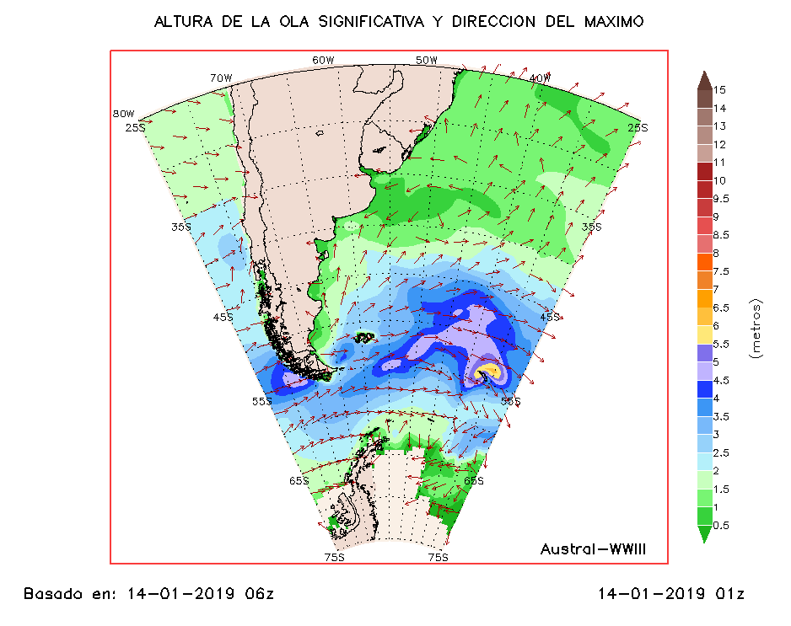
Figura 3.1. Salidas operativas del modelo de olas del SHN.

Etala et al. (2014) describen la implementación del Servicio de Hidrografía Naval (SHN) y el Servicio Meteorológico Nacional (SMN) del modelo de olas de tercera generación WAVEWATCH III 3.14 de NOAA/NCEP, denominada Austral-WWIII.
Esta implementación se aparta del clásico anidado sucesivo de modelos, ya que no requiere información de ningún otro modelo de malla más gruesa en sus bordes. Su versión final (mosaico multiescala global) tiene una resolución relativamente baja a partir de los 65º N (1º lat/lon, GLOB) que aumenta a 0,5º lat /lon al sur de los 15º S en el Océano Atlántico y a partir de los 30º S en los Océanos Indico y Pacífico. Contiene una componente de mayor resolución en el Atlántico Sur desde los 56º S a 25º S y desde la costa hasta los 40º W.
Los forzantes del modelo (campos de viento en superficie, temperatura de agua de mar, temperatura del aire en superficie y el campo de concentración de hielo marino) se obtienen de los pronósticos del Global Forecast System (GFS) del NCEP. La validación del modelo se realiza a partir de información de altimetría satelital.

    - Modelos numéricos de ondas de tormenta
El SHN mantiene un servicio de alertas y avisos de ondas de tormenta tanto para la costa marina como la estuarina de la provincia de Buenos Aires. Este servicio es permanente y requiere de una modelación operativa. Este modelo operativo de ondas de tormenta consiste en un modelo hidrodinámico bidimensional, integrado en la vertical, que resuelve nivel y velocidad en dos direcciones. El dominio de cálculo corresponde al de un modelo donde un dominio de mayor resolución, representativo de la zona del Río de la Plata con celdas de 3’ en latitud y longitud, es anidado por uno de menor resolución con contempla el área de plataforma continental en el Atlántico Sur.
En los gráficos se presenta el nivel que se adiciona a la marea astronómica por efecto meteorológico y la corriente total (marea con efecto meteorológico) promediada en toda la profundidad.
La onda de tormenta que interesa de esta modelación es la modificación de la altura de marea astronómica por efecto meteorológico. Las curvas de nivel de las salidas de la modelación indican la onda de tormenta (solo la contribución meteorológica al nivel) (Figura 3.2). Tanto los pronósticos como los retroanálisis entre horas de pronóstico, están forzados por la tensión del viento en superficie producida por el modelo AUSTRAL-WWIII (Etala et al., 2014) cada 6 horas, a las 00, 06, 12 y 18 Z. Para la calibración de este modelo se compararon los valores de las constantes armónicas (amplitud y fase) producidas por el modelo con las provistas por el SHN en numerosas estaciones a lo largo de la costa argentina.
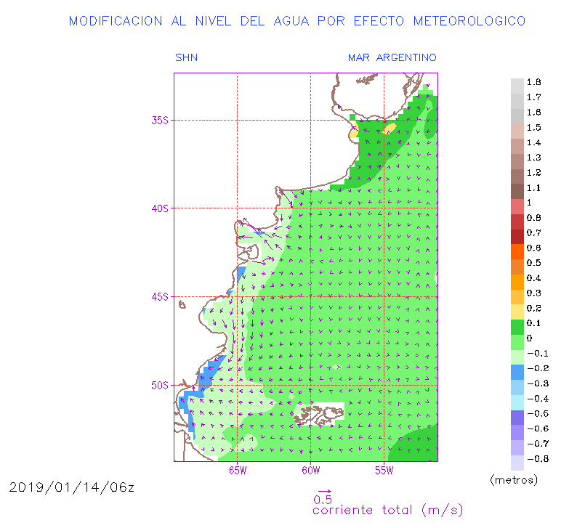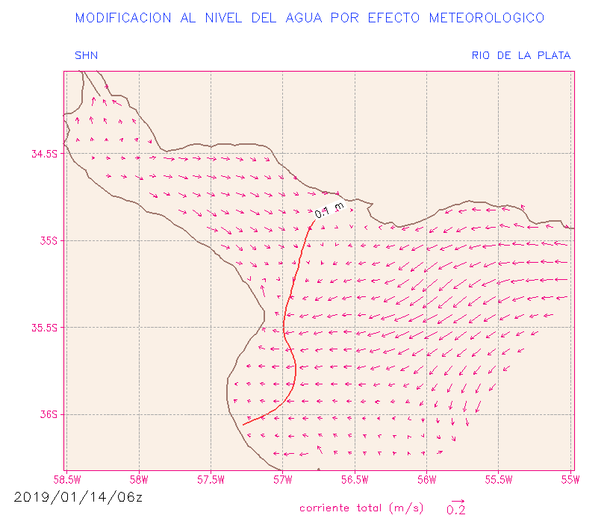
Figura 3.2. Salidas operativas del modelo de ondas de tormenta del SHN.

Modelación no operativa
    - Modelos hidrodinámicos
La hidrodinámica de la costa estuarina, respecto de la de la costa marítima de la provincia de Buenos Aires, ha sido más estudiada utilizando herramientas de modelación. Una síntesis de la mayoría de estos esfuerzos se encuentra caracterizada en Re et al. (2012). Dado que para una correcta simulación de la onda de marea (tanto astronómica como meteorológica) en la zona del Río de la Plata se requiere de la inclusión en los dominios de cálculo de la porción oceánica de la costa bonaerense, resulta necesario tener en cuenta estos modelos. Entre ellos se destacan Kind (2004), Re (2005), Fossati y Piedra-Cueva (2008), Simionato et al. (2008), Meccia et al. (2009), Simionato et al. (2011), y trabajos posteriores como Fossati (2013), Santoro et al. (2013) y Simionato y Moreira (2018).
Algunos modelos hidrodinámicos implementados para realizar un análisis de circulación regional contemplan aspectos de la dinámica de la costa marina bonaerense. Entre ellos se destacan los trabajos de Tejedor (2014) y Dinapoli et al. (2016). Tejedor (2014) estudia y cuantifica potenciales cambios en la propagación de la marea en las aguas costeras argentinas que puedan resultar del cambio climático y la variabilidad climática, analizando los mecanismos intervinientes. Para esto implementó un modelo de escala regional que comprende la totalidad de la plataforma continental argentina (Figura 3.3), basado en el software MARS-3D (IFREMER), en donde evalúa el impacto de distintos aumentos del nivel del mar y las condiciones de descarga continental sobre la propagación de la marea. Dinápoli et al. (2016), utilizando el software ROMS_AGRIF (desarrollo basado en ROMS de IRD e INRIA de Francia), y en el marco del desarrollo de un modelo hidrodinámico barotrópico para el pronóstico del nivel del mar y las corrientes medias en la región Norte de Plataforma Continental Argentina, estudiaron la sensibilidad de las soluciones a diferentes condiciones de contorno, dominio de integración, técnicas de anidado, resolución espacial, e incertezas en los valores de los parámetros del modelo y el forzante atmosférico.
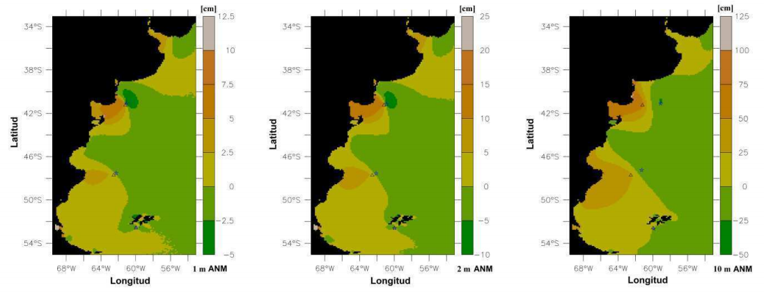
Figura 3.3. Variación de la amplitud de la componente de marea M₂ para tres escenarios de Aumento de Nivel del Mar.
La propagación de olas sobre la costa bonaerense es una preocupación que ha requerido de variados estudios utilizando herramientas de modelación numérica, tanto a escala regional como a escala local estudiando problemas particulares.
Dragani et al. (2010) se preguntan si están aumentando las alturas de las olas de viento en la plataforma continental en el SE de Sudamérica entre 32ºS y 40ºS (entorno de la costa de la provincia de Buenos Aires). Para esto implementaron un modelo en SWAN (Simulating WAves Nearshore, TU Delft, Holanda) que es un modelo de propagación de oleaje espectral, cuyo dominio y resultado principal se muestra en la Figura 3.4.
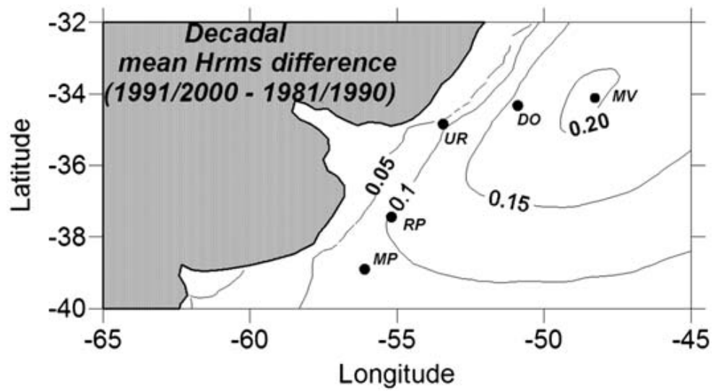
Figura 3.4. Diferencia la raíz cuadrada media decadal de la altura de ola significativa simulada (década 1991–2000 menos década 1981–1990).

El flujo energético de la ola a lo largo de la costa marítima de la provincia de Buenos Aires fue analizado por Echevarria et al. (2018). Esta variable se utiliza frecuentemente para estimar la tasa de transporte de sedimentos a lo largo de la costa y fue calculada utilizando el modelo SWAN (Simulating WAves Nearshore, TU Delft, Holanda) forzando el viento con distintas bases de datos. Se obtuvo que el flujo energético aumenta irregularmente desde Bahía Blanca hasta Mar del Plata (Figura 3.5). Además se detectan variaciones que podrían explicar los procesos erosivos y constructivos que se dan Mar del Plata y Punta Médanos, y una importante variabilidad interanual.
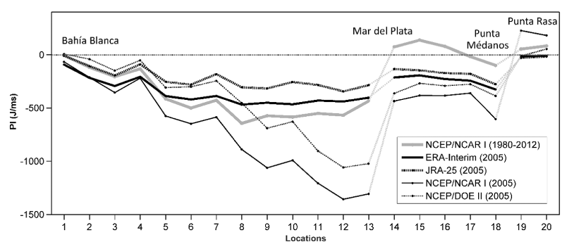
Figura 3.5. Promedio anual del flujo energético de la ola (1980–2012) (Echevarría et al., 2018).

Otros trabajos abordan la problemática del cambio climático y las olas a escala regional con el modelo SWAN (Simulating WAves Nearshore, TU Delft, Holanda) para cuantificar variables en el norte de la costa marítima de la provincia de Buenos Aires (Dragani et al., 2013) y en la zona exterior del estuario de Bahía Blanca (Pescio et al., 2012).
Los estudios puramente hidrodinámicos de escala local, en la costa marítima de Buenos Aires y utilizando modelación numérica, en general han sido abordados en el entorno de áreas con dinámicas complejas. Entre ellos se encuentran estudios vinculados al estuario de Bahía Blanca (Pierini et al., 2012, 2018, Campuzano et al., 2014), y a la Bahía Anegada (Álvarez et al., 2011).
La hidrodinámica del estuario de Bahía Blanca durante los últimos años ha sido analizada en diversos trabajos utilizando herramientas de modelación numérica. Pierini et al. (2012) evaluaron el desempeño en la predicción de la variación del nivel de marea para el Puerto Belgrano con el sistema de modelación MOHID (IST, Universidade de Lisboa) junto con un sistema de procesamiento de información que imita la red neuronal biológica del cerebro (ANN). Los resultados señalan que la ANN es capaz de predecir las series de tiempo del nivel del agua de mar con mayor precisión que la modelación numérica, en el corto y largo plazo con al menos siete días de observaciones, lo que sugiere que la ANN puede ser una herramienta valiosa para el manejo del estuario. Campuzano et al. (2014) describieron la hidrodinámica del estuario de Bahía Blanca mediante el análisis de datos observados de niveles y corrientes de marea también utilizando MOHID de manera complementaria con el objetivo de lograr una mejor comprensión de la dinámica del sistema estuarino (Figura 3.6). Los resultados de la modelación reprodujeron los datos analizados y sirvieron para confirmar inconsistencias en las observaciones del nivel del mar.
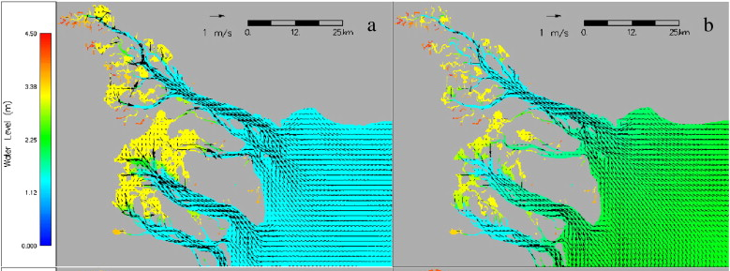
Figura 3.6. Nivel de agua en el estuario de Bahía Blanca en dos instantes diferentes del (7 de abril de 2002: a) 07 h, y b) 10 h (Campuzano et al., 2014).

Otro abordaje de la hidrodinámica del estuario de Bahía Blanca fue propuesto por Pierini et al. (2018), en donde se utiliza el módulo de transporte de partículas lagrangiana para estimar el tiempo de residencia promedio del agua en distintos sectores y para diferentes condiciones de viento. Los resultados indicaron tiempos dentro de un rango de 12 a 77 días según la condición del forzante viento (Figura 3.7).
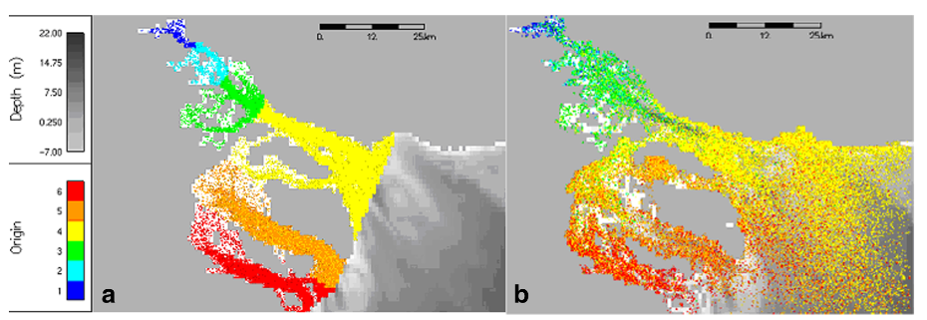
Figura 3.7. Estuario de Bahía Blanca: partículas lagrangianas al inicio de la simulación (a) y luego de un mes de simulación (b) (Pierini et al., 2018)

En el sur de la provincia de Buenos Aires, en el partido de Patagones, se encuentra un complejo sistema de islas, bancos, canales y bahías, conocido como Bahía Anegada. En este ámbito, Álvarez et al. (2011) también utilizaron la componente de trazadores lagrangianos del Sistema MOHID, para una caracterización hidrodinámica con el objetivo de comprender la circulación de partículas biológicas (Figura 3.8).
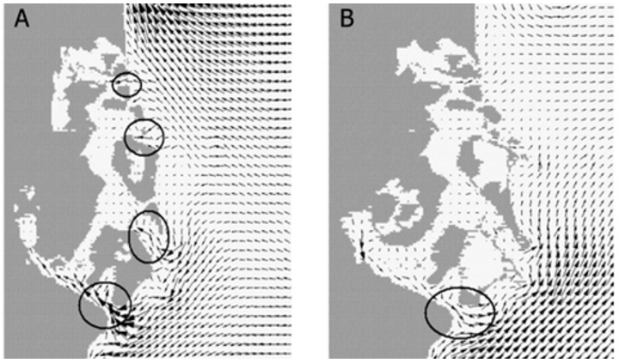
Figura 3.8. Bahía anegada: a) entrada de agua a la bahía a través de varios canales. b) salida de la masa de agua a través del canal San Blas principalmente (Álvarez et al., 2011).

A escala local, también se presentan varios estudios de oleaje incidente. Algunos de ellos aplicado a sectores de playa como Codignotto et al. (2011, 2012) o zonas de resuspensión de sedimentos (Pratolongo et al., 2010) o a la incidencia sobre obras de infraestructura (LHA, 2006; Tomazin et al., 2011).
Codignotto et al. (2011, 2012) estudiaron la altura de las olas en la Bahía de Samborombón, un sector costero de la provincia de Buenos Aires cercano a la costa marítima, que en los últimos años viene sufriendo un incremento de los procesos erosivos. El periodo analizado fue 1971-2005, y se utilizó el modelo SWAN (Simulating WAves Nearshore, TU Delft, Holanda) para caracterizar el oleaje incidente. Para las direcciones E y ESE se observó que tanto las alturas del oleaje como así también las frecuencias de ocurrencia se han incrementado, lo que podría explicar, en parte, el incremento de los procesos erosivos y cambios morfodinámicos que se observan especialmente en el sector sur de la Bahía de Samborombón (Figura 3.9).
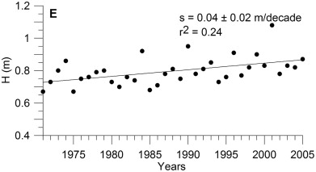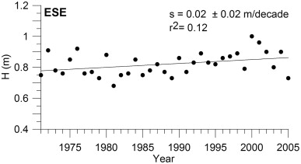
Figura 3.9. Altura de ola significativa media cuadrática modelada para las olas que se propagan desde el sector E y ESE (período 1971-2005) (Codignotto et al., 2012).

Pratolongo et al. (2010) aplicaron los modelos Wind Fetch y Wave (USGS, Estados Unidos) para calcular la altura significativa de la ola, la longitud de onda, el pico espectral para el periodo, el esfuerzo de corte y la velocidad orbital máxima ante distintas condiciones de velocidad y dirección del viento en el sector norte del estuario de Bahía Blanca. El objetivo del trabajo fue analizar la variación estacional de las zonas más afectadas por olas durante el año 2009 y elaborar mapas sinópticos de vulnerabilidad a la resuspensión de sedimentos.
El LHA (2006) estudió las condiciones de agitación inducidas en el interior del Puerto de Quequén por la propagación del oleaje. En primer lugar se evaluó la configuración actual del puerto a los efectos de disponer de una situación de base con la cual contrastar las modificaciones propuestas. En segunda instancia se realizaron simulaciones de propagación de oleaje para dos alternativas de modificación propuestas, a saber: escollera norte acortada en 70 m y escollera norte acortada y espigón defensa removido. Esto se realizó mediante la aplicación del modelo numérico BOUSS-2D, perteneciente al sistema SMS (Surface Modelling System) (Figura 3.10). La comparación de los resultados obtenidos para un conjunto de ubicaciones puntuales previamente seleccionadas permitió obtener elementos de juicio para evaluar el funcionamiento de las modificaciones propuestas. El estudio incluyó la caracterización del clima de olas en la zona de acceso al puerto, desarrollada mediante la aplicación del modelo SWAN (Simulating WAves Nearshore, TU Delft, Holanda) para la propagación del oleaje desde aguas profundas.

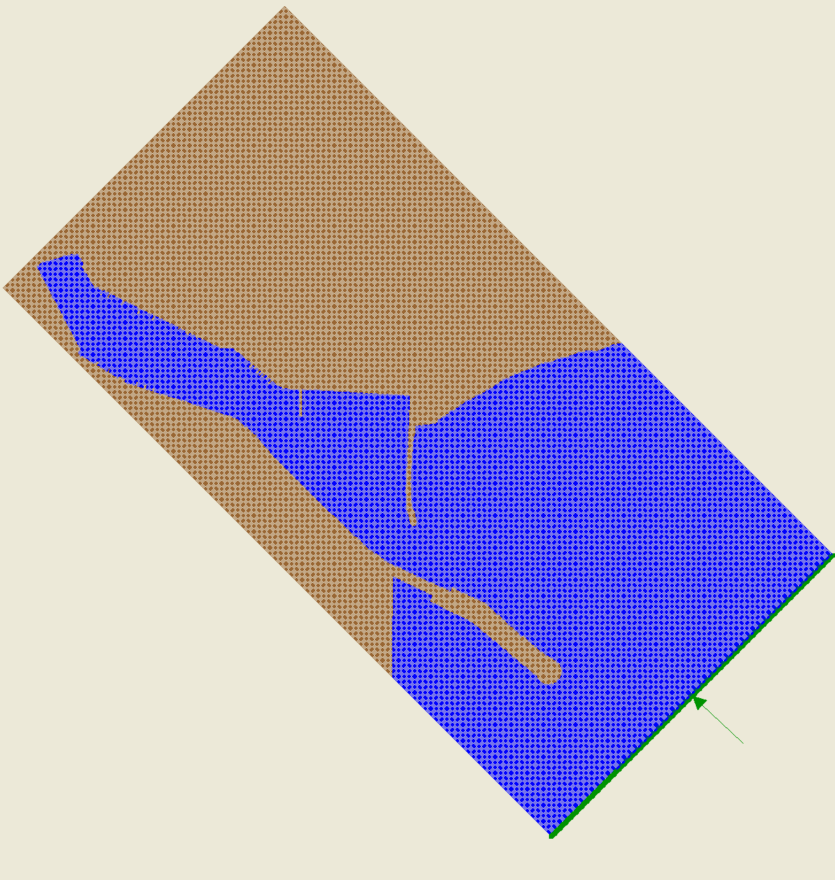
Figura 3.10. Modelo del Puerto de Quequén y rosa de olas en la región oceánica (LHA, 2006)

En Tomazin et al. (2011) se presentan los estudios técnicos correspondientes al proyecto de construcción de un sistema de rompeolas paralelos a la costa, destinados a revertir los intensos procesos de erosión observados en el frente costero al sur de Punta Mogotes, en la ciudad de Mar del Plata. Para ello se desarrollaron tareas de modelación numérica vinculadas al estudio de la propagación del oleaje y evaluación de condiciones hidrodinámicas generadas en el entorno de las obras proyectadas. El propósito principal de este estudio consistió en evaluar aspectos hidrodinámicos del proyecto de rompeolas, analizando una situación previa (frente costero sin obras de defensa) y una situación que contempla la presencia de rompeolas sumergidos, mediante lo cual fue posible analizar el funcionamiento de dos configuraciones de obra diferentes. A través de la aplicación del software BOUSS-2D se obtuvieron los campos de alturas de ola y corrientes generados en el área de modelación debido a la ocurrencia de diferentes escenarios de oleaje previamente seleccionados (Figura 3.11).
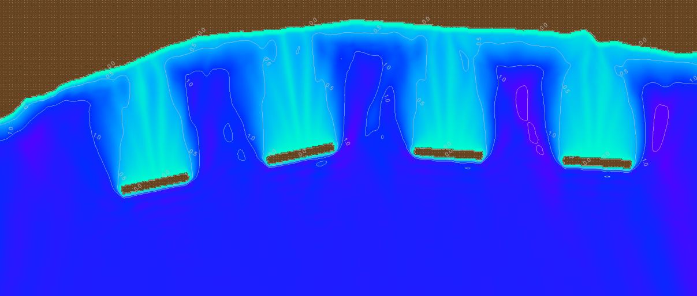
Figura 3.11. Alturas de ola para un escenario de cuatro rompeolas (Tomazin et al., 2011).

Isla et al. (2009) simularon con el modelo numérico REFRAC (University College of North Wales, United Kingdom) la refracción de las olas sobre las costas de Lobería y Necochea con el objetivo de analizar cambios morfológicos de las playas de la zona antes y después de la materialización de la prolongación de la escollera del puerto del río Quequén Grande. Los resultados indican una importante variabilidad sedimentaria en las playas de Lobería, mientras que la mayor abundancia de arena fina ha sido reconocida hacia las playas de Necochea.

    - Modelos sedimentológicos y morfológicos
Las aplicaciones de modelación numérica vinculadas al análisis del transporte de sedimentos en la costa bonaerense son escasas. En general, este tipo de análisis, en esta zona, se relaciona con el cálculo del transporte por deriva litoral. Sobre esa base se plantean luego análisis morfológicos como el de las variaciones en la línea de costa o las modificaciones en el perfil de playa.
En Cáceres y Castellano (2012) y Cáceres et al. (2016) se estudian los problemas de sedimentación en el canal de acceso al puerto de Mar del Plata y las dársenas. Debido a la obstrucción parcial del transporte de sedimentos que provoca la escollera sur del puerto, el área costera se caracteriza por el avance de la línea de costa aguas arriba, el desarrollo de un banco de arena a través del canal de acceso y significativos procesos de erosión en las playas ubicadas al norte del puerto. En estos trabajos la utilización del sistema de modelación acoplado MIKE 21 FM (que consiste en la integración de los módulos hidrodinámico, MIKE 21 HD; de olas espectrales, MIKE 21 SW; y de transporte de sedimentos no cohesivos, MIKE 21 ST) para evaluar la eficacia y el impacto que tendrían determinadas obras bajo las condiciones hidrosedimentológicas actuales (Figura 3.12).
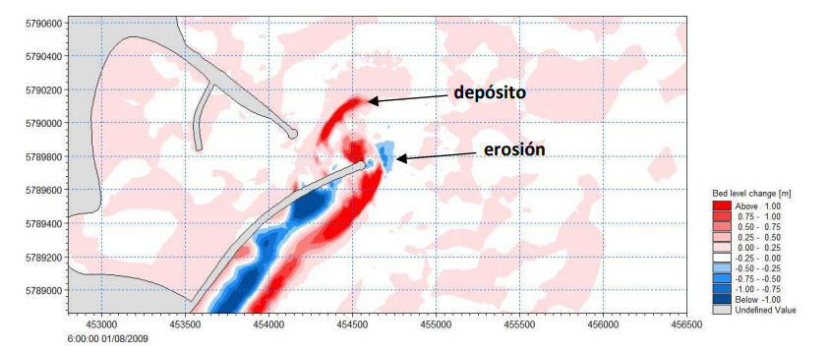
Figura 3.12. Zonas de depósito y erosión en el Puerto de Mar del Plata (Cáceres y Castellano, 2012).

En Luteijn (2013), la pregunta de qué tipo de medidas adoptar para mejorar la accesibilidad del Puerto de Mar del Plata y reducir los costos de mantenimiento busca sus respuestas a través de la modelación numérica. Para identificar y cuantificar los procesos físicos que influencian la accesibilidad al Puerto, un modelo hidrodinámico basado en Delft3D-FLOW se implementó y validó en el entorno de Mar del Plata. Además, debido a la falta de información de datos de olas sobre la costa, se utilizó el modelo Delft3D-WAVE aplicado a la zona costera (Figura 3.13), anidado a uno de mayor escala, con información del clima de olas costa afuera. La caracterización de las variables hidrodinámicas, tanto las de las corrientes como las del oleaje, permitió estimar el flujo de energía y la tasa de transporte potencial con las formulaciones del Coastal Engineering Research Center (CERC, 2002) (Figura 3.14).
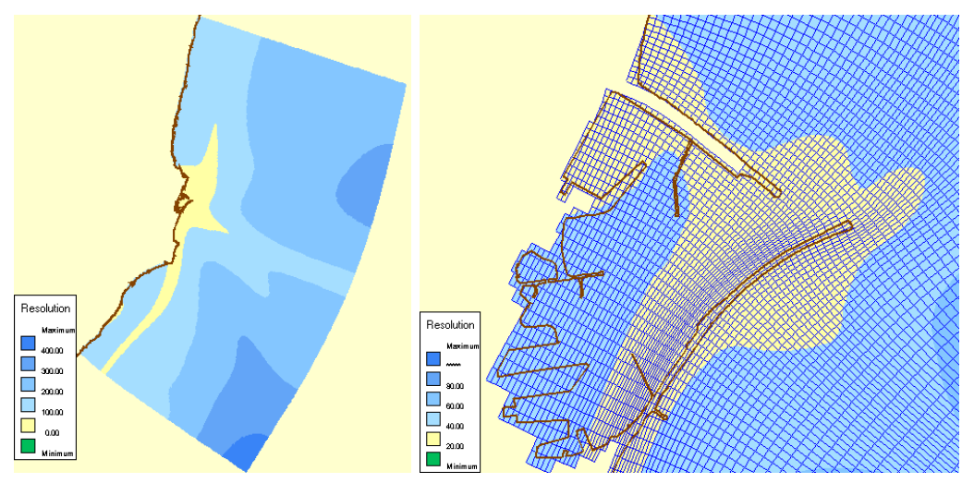
Figura 3.13. Dominio de modelación del Puerto de Mar del Plata y su entorno (Luteijn, 2013).
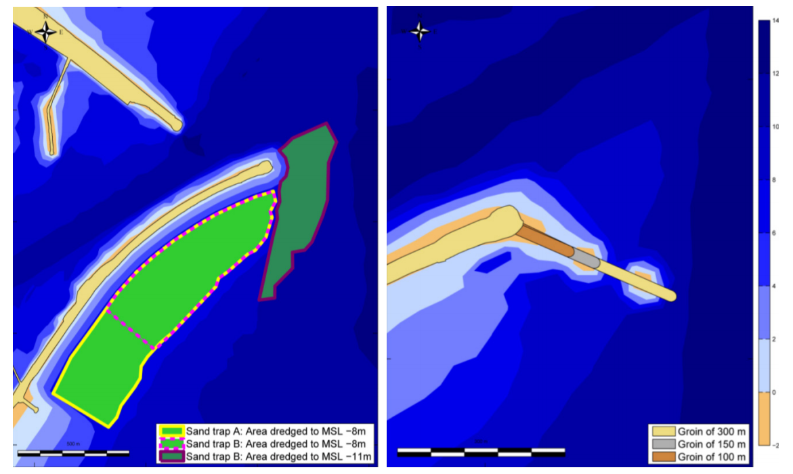
Figura 3.14. Evaluación de trampas de sedimentos y nuevas barreras de retención para reducir la sedimentación en la entrada del Puerto de Mar del Plata (Luteijn, 2013).

En el estudio para determinar qué ubicación a lo largo de la costa marítima de Buenos Aires es mejor resulta la más adecuada para el desarrollo de un puerto deportivo, Camarena (2012) utilizó la herramienta DELFT3D-WAVE para determinar la distribución de la altura de ola significativa y el período pico en la región. Luego, con el clima de olas costero calculado (Figura 3.15), se utilizó el modelo UNIBEST-CL+ (Deltares, Holanda) para estimar las tasas de transporte por deriva litoral y los cambios en la línea de costa.
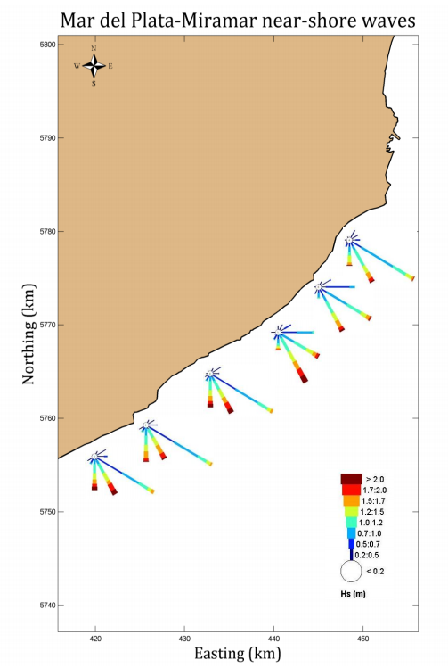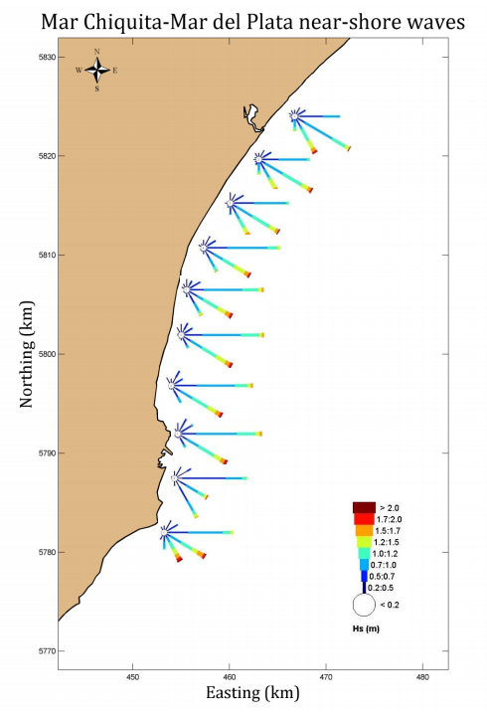
Figura 3.15. Rosas de oleaje en el entorno costero de Mar del Plata (Camarena, 2012).
Otro abordaje de los problemas morfológicos costeros es el del análisis de las modificaciones en los perfiles de playa. Para ello también se realizan modelaciones numéricas contemplando aproximaciones unidimensionales o bidimensionales según el problema lo requiera. En la costa marítima de la provincia de Buenos Aires se destacan los estudios de Dragani y Alonso (2011) y Alonso et al. (2018) respecto de las variaciones en los perfiles de playa.
Dragani y Alonso (2011) utilizan el modelo SBEACH (Storm-induced BEAch CHange Model, Army Corps of Engineers, Estados Unidos) para evaluar y cuantificar la respuesta de perfiles de playa en cuatro zonas particulares de la costa arenosa bonaerense (I: Partido de la Costa; II: Pinamar-Gesell; III: Mar del Plata; y IV: Necochea) ante eventos registrados durante condiciones de tormentas severas. Del estudio numérico realizado se obtuvo que, luego de las tormentas, la berma desaparece (está completamente erosionada), el perfil de playa desciende (varias decenas de centímetros), retrocede significativamente (algunas decenas de metros) y se origina una barra de arena sub-ácuea en la zona de rompientes. Se observó una tendencia a una mayor movilidad hacia costa afuera del volumen de arena de las zonas ubicadas más al sur (Figura 3.16).
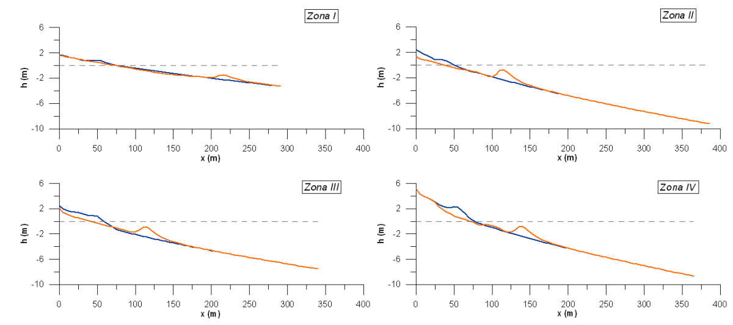
Figura 3.16. Perfil inicial (azul) y final (naranja) en distintas zonas de la costa bonaerense (I: Partido de la Costa; II: Pinamar-Gesell; III: Mar del Plata; y IV: Necochea), luego de 72 horas de simulación con SBEACH (Dragani y Alonso, 2011).

Alonso et al. (2018) exploraron a través de modelación numérica el rol de los meteotsunamis (tsunamis meteorológicos, producidos por procesos atmosféricos) en la erosión de playas de arena en la provincia de Buenos Aires. La modelación fue realizada con el software XBeach (Deltares, Holanda) forzado por la marea astronómica, un evento de tormenta moderado, series de altura de olas y un meteotsunami registrado en la costa bonaerense. Los experimentos numéricos realizados en este trabajo constituyen el primer indicador de la ocurrencia con regularidad de meteotsunamis durante condiciones de tormenta moderadas pueden cambiar el patrón de erosión en las playas de arena de Buenos Aires (Figura 3.17).
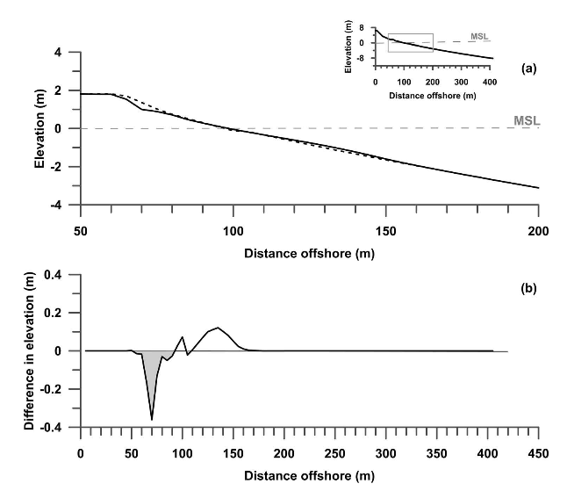
Figura 3.17. Perfil inicial y final en una simulación de control y la zona de erosión resultante (Alonso et al., 2018).

Listado de herramientas de modelación

Resumen
En las Tablas 4.1 y 4.2 se presenta un resumen de los modelos numéricos implementados en el entorno de la costa marítima de la provincia de Buenos Aires. En términos generales, no se cuentan con variados estudios vinculados a la gestión costera marítima de esta región, por lo que se concluye que aplicar este tipo de herramientas en este sentido resultaría sumamente relevante para un manejo de calidad del sector costero.
Se destaca que, salvo el software desarrollado en el Danish Hydraulics Institute (DHI, Dinamarca), todos los modelos se implementaron en la región lo han hecho con software que en la actualidad son de libre disponibilidad.

Tabla 4.1. Hidrodinámica.
Software | Zona de aplicación | Objetivo | Referencia
POM (Princeton University, Estados Unidos) | Río de la Plata y Frente Marítimo | Análisis de la dinámica del frente salino en el marco del cambio climático. | Kind (2004)
HIDROBID II (Instituto Nacional del Agua, INA) | Costa estuarina (Río de la Plata) y marítima de la provincia de Buenos Aires. | Estudio del impacto de inundaciones costeras en el marco del cambio climático. | Re (2005)
BOUSS-2D (SMS, Surface Modelling System, USACE, Estados Unidos) y SWAN (Simulating WAves Nearshore, TU Delft, Holanda) | Entorno costero del Puerto de Quequén. | Estudiar las condiciones de agitación en el interior del Puerto de Quequén. | LHA (2006)
RMA (University of California, Estados Unidos) | Río de la Plata y Frente Marítimo | Análisis de la circulación hidrodinámica en el Río de la Plata. | Fossati y Piedra-Cueva (2008)
HamSOM-CIMA (Alemania, Argentina) | Río de la Plata y Frente Marítimo | Análisis de la circulación hidrodinámica en el Río de la Plata. | Simionato et al. (2008)
HamSOM-CIMA (Alemania, Argentina) | Río de la Plata y Frente Marítimo | Análisis de la circulación hidrodinámica en el Río de la Plata. | Meccia et al. (2009)
REFRAC (University College of North Wales, United Kingdom) | Costas de los partidos de Necochea y Lobería | Evaluación morfológica de las playas a partir de la prolongación de la escollera del Puerto Quequén. | Isla et al. (2009)
SWAN (Simulating WAves Nearshore, TU Delft, Holanda) | SE de Sudamérica entre 32ºS y 40ºS (entorno de la costa de la provincia de Buenos Aires). | Evaluación de la tendencia de aumento de las alturas de las olas de viento en la plataforma continental. | Dragani et al. (2010).
Wind Fetch y Wave (USGS, Estados Unidos) | Estuario de Bahía Blanca. | Análisis de las condiciones de oleaje que favorencen la resuspensión de sedimentos. | Pratolongo et al. (2010)
Sistema MOHID (IST, Universidade de Lisboa) | Bahía Anegada (provincia de Buenos Aires) | Caracterización hidrodinámica de Bahía Anegada con el objetivo de comprender la circulación de partículas biológicas. | Álvarez et al. (2011)
BOUSS-2D (SMS, Surface Modelling System, USACE, Estados Unidos) | Frente costero al sur de Punta Mogotes, en la ciudad de Mar del Plata. | Proyecto de construcción de un sistema de rompeolas paralelos a la costa para evitar erosión. | Tomazin et al. (2011)
MARS-3D (IFREMER, Francia) | Río de la Plata y Frente Marítimo | Análisis de la dinámica de sedimentos finos. | Simionato et al. (2011)
SWAN (Simulating WAves Nearshore, TU Delft, Holanda) | Bahía de Samborombón, provincia de Buenos Aires. | Estudiar las alturas de ola para analizar procesos erosivos. | Codignotto et al. (2011, 2012)
SWAN (Simulating WAves Nearshore, TU Delft, Holanda) | Sudeste de la costa marítima de la provincia de Buenos Aires. | Cuantificar variables de oleaje incidente. | Pescio et al. (2012)
Sistema MOHID (IST, Universidade de Lisboa) | Estuario de Bahía Blanca (provincia de Buenos Aires). | Predicción de la onda de marea en Puerto Belgrano (estuario de Bahía Blanca) | Pierini et al. (2012)
SWAN (Simulating WAves Nearshore, TU Delft, Holanda) | Norte de la costa marítima de la provincia de Buenos Aires | Cuantificar variables de oleaje incidente. | Dragani et al. (2013)
MARS-3D (IFREMER, Francia) | Río de la Plata y Frente Marítimo | Análisis de la dinámica de sedimentos finos. | Fossati (2013)
Sistema MOHID (IST, Universidade de Lisboa, Portugal) | Río de la Plata y Frente Marítimo | Análisis de la marea meteorológica. | Santoro et al. (2013)
WAVEWATCH III 3.14 (NOAA/NCEP, Estados Unidos) | METAREA VI (según la OMM, Organización Meteorológica Mundial) | Modelo operativo de olas. | Etala et al. (2014)
WAVEWATCH III 3.14 (NOAA/NCEP, Estados Unidos) | Plataforma continental del Mar Argentino y Río de la Plata. | Modelo operativo de ondas de tormenta. | Etala et al. (2014)
Sistema MOHID (IST, Universidade de Lisboa, Portugal) | Estuario de Bahía Blanca (provincia de Buenos Aires). | Análisis integral de la hidrodinámica del estuario. | Campuzano et al. (2014)
MARS-3D (IFREMER, Francia) | Región Norte de Plataforma Continental Argentina. | Estudiar potenciales cambios en la propagación de la marea producto del cambio climático y la variabilidad climática. | Tejedor (2014)
ROMS_AGRIF (desarrollo basado en ROMS de IRD e INRIA de Francia) | Región Norte de Plataforma Continental Argentina. | Desarrollo de un modelo hidrodinámico para el pronóstico del nivel del mar y las corrientes medias. | Dinapoli et al. (2016)
SWAN (Simulating WAves Nearshore, TU Delft, Holanda) | Costa marítima de la provincia de Buenos Aires. | Análisis del flujo energético de la ola. | Echevarria et al. (2018)
MARS-3D (IFREMER, Francia) | Río de la Plata y Frente Marítimo. | Análisis de la dinámica de sedimentos. | Simionato y Moreira (2018)
Sistema MOHID (IST, Universidade de Lisboa, Portugal) | Estuario de Bahía Blanca (provincia de Buenos Aires) | Análisis de los tiempos de residencia promedio según condiciones de viento | Pierini et al. (2018)

Tabla 4.2. Transporte de sedimentos y evolución morfológica.
Software | Zona de aplicación | Objetivo | Referencia
SBEACH (Storm-induced BEAch CHange Model, USACE, Estados Unidos) | Playas del Partido de la Costa; Pinamar - Gesell; Mar del Plata; y Necochea, | Evaluación de la respuesta de perfiles de playa durante condiciones de tormentas severas | Dragani y Alonso (2011)
DELFT3D-WAVE y UNIBEST-CL+ (Deltares, Holanda) | Playas del norte de la costa marítima de la provincia de Buenos Aires (de Punta Rasa a Miramar) | Determinación de la ubicación más adecuada para el desarrollo de un puerto deportivo. | Camarena (2012)
MIKE 21 FM (MIKE 21 HD, MIKE 21 SW y MIKE 21 ST (DHI, Dinamarca) | Entorno costero de Mar del Plata. | Estudiar los problemas de sedimentación en el canal de acceso al Puerto de Mar del Plata y las dársenas. | Cáceres y Castellano (2012) y Cáceres et al. (2016)
Delft3D-FLOW y Delft3D-WAVE (Deltares, Holanda) | Entorno costero de Mar del Plata. | Mejora de la accesibilidad del Puerto de Mar del Plata y la reducción de los costos de mantenimiento. | Luteijn (2013)
XBeach (Deltares, Holanda) | Playas del norte de la costa marítima de la provincia de Buenos Aires (de Punta Rasa a Mar del Plata) | Evaluación del rol de los meteotsunamis en la erosión de playas de arena en la provincia de Buenos Aires. | Alonso et al. (2018)

Base de datos
Todos los trabajos revisados en este informe fueron recopilados en una base de datos georreferenciada. La misma consiste en un archivo en formato vectorial georrefenciado que contiene la totalidad de 17 campos cuyos atributos son los siguientes:
- País: Indica el país donde se realizó el estudio.
- Estado/Región: Indica el estado o región donde se realizó el estudio.
- Ciudad/Municipio: Indica la ciudad o municipio donde se realizó el estudio.
- Metodología: Indica la metodología utilizada en el análisis (en este informe solo se presentan cuya metodología principal de análisis es la modelación numérica).
- Herramienta_01: Indica la herramienta principal utilizada en el estudio.
- Herramienta_02: Indica la herramienta secundaria utilizada en el estudio.
- Herramienta_03: Indica la herramienta terciaria utilizada en el estudio.
- Proyección_CC: Se indica que proyección de Cambio Climático fue utilizada en el estudio (si es que se trata de un trabajo de Cambio Climático).
- Instituto_01: Institución principal a cargo del estudio.
- Instituto_02: Institución principal y/o secundaria a cargo del estudio.
- Autor_01: Autor principal del estudio.
- Autor_02: Autor secundario del estudio.
- Autor_03: Autor terciario del estudio.
- Año: Año del estudio.
- Archivo_01: Archivo principal del estudio.
- Archivo_02: Archivo secundario del estudio.
- Archivo_03: Archivo terciario del estudio.

Esta base de datos georreferenciada se sumará a la Base de Datos que esta Asistencia Técnica prevé ofrecer en el Entregable 3.

Referencias
Alonso, G., Dragani, W.C., Pérez, I., 2018. The role of meteorological tsunamis on beach erosion in the Buenos Aires coast: some numerical experiments. Coastal Engineering Journal, DOI: 10.1080/21664250.2018.1520794
Álvarez, L.I., Cuadrado, D.G., Perillo, G.M.E., 2011. Aplicación de un modelo de trazadores lagrangianos en Bahía Anegada. Revista de Biología Marina y Oceanografía, 46 (2), 199-206.
Cáceres R.A. y Castellano, R.D., 2012. Dinámica litoral en el entorno de la escollera sur del puerto de Mar del Plata. VII Congreso Argentino de Ingeniería Portuaria. Buenos Aires, Argentina.
Cáceres, R.A., Zyserman, J.A., Perillo, G.M.E., 2016. Analysis of Sedimentation Problems at the Entrance to Mar del Plata Harbor. Journal of Coastal Research, 32 (2), 301-314.
Camarena, R.A., 2012. Feasibility of a marina port along the Buenos Aires coast, Argentina. Delft University of Technology. Coastal and Marine Engineering and Management (COMEM). Master Thesis.
Campuzano, F.J., Pierini, J.O., Leitao, P.C., Gómez, E.A., Neves, R.J., 2014. Characterization of the Bahia Blanca estuary by data analysis and numerical modelling. Journal of Marine Systems Vol. 129, 415-424.
CERC, 2002. Shore Protection Manual. Coastal Engineering Research Center, 2da edición. Coastal and Hydraulics Laboratory, U.S. Army Engineer Research and Development Center, 2500 pp.
Codignotto, W., Dragani, W, Martin, P., Campos, M., Alonso, G., Simionato, C., y Medina, R., 2011. Erosión en la bahía de Samborombón y cambios en la dirección de los vientos, provincia de Buenos Aires, Argentina. Revista del Museo Argentino de Ciencias Naturales Vol. 13(2): 135-138.
Codignotto, W., Dragani, W, Martin, P., Simionato, C., Medina, R., 2011; y Alonso, G., 2012. Wind-wave climate change and increasing erosion in the outer Río de la Plata, Argentina. Continental Shelf Research Vol. 38: 110-116.
Dinapoli, M.G., Simionato, C.G., Moreira, D., 2016. Estudio de la sensibilidad de un modelo barotrópico 2D para la predicción del nivel del mar. IFRH 2016, III Encuentro de Investigadores en Formación en Recursos Hídricos, Ezeiza, Argentina.
Dragani, W.C., Alonso, G., 2011. Erosión en playas de la Provincia de Buenos Aires: modelación numérica de eventos severos. Servicio de Hidrografía Naval - CONICET.
Dragani, W.C., Martin, P.B., Simionato, C.G., Campos, M.I., 2010. Are wind wave heights increasing in south-eastern south American continental shelf between 32°S and 40°S? Continental Shelf Research, 30(5), 481–490. DOI: 10.1016/j.csr.2010.01.002
Dragani, W.C., Martin, P.B., Alonso, G., Codignotto, J.O., Prario, B.E., Bacino, G., 2013. Wind wave climate change: Impacts on the littoral processes at the Northern Buenos Aires Province Coast, Argentina. Climatic Change, 121 (4), 649–660. DOI: 10.1007/s10584-013-0928-8
Echevarría, E.R., Dragani, W.C., Wörner, S., 2018. A comprehensive study about alongshore wave energy flux in the coast of Buenos Aires, Argentina. Journal of Coastal Conservation. DOI: 10.1007/s11852-018-0673-2.
Etala, M.P., Alonso, S., Souto, D., Romero, C., Echevarría, P., 2014. Progreso en el modelo de pronóstico de olas hasta un mosaico global multiescala. Meteorológica, 39 (2), 37-48.
Fossati, M., Piedra-Cueva, I., 2008. Numerical modelling of residual flow and salinity in the Rio de la Plata. Applied Mathematical Modelling, 32, pp. 1066-1086.
Fossati, M., 2013. Dinámica global de sedimentos finos en el Río de la Plata. Tesis de Doctorado en Ingeniería, Mecánica de los Fluidos Aplicada, Facultad de Ingeniería (FING), Universidad de la República (UdelaR, Uruguay).
Isla, F. I., Bértola, G. R., Merlotto, A., Ferrante, A. y Cortizo, L. C., 2009. Requerimientos y disponibilidad de arenas para la defensa de las playas de Necochea y Lobería. Revista de la Asociación Geológica Argentina Vol. 65, Nº2: 446-456.
Kind, V.M., 2004. Desplazamiento del frente de salinidad del Río de la Plata debido al aumento del nivel medio del mar. Tesis de grado, Facultad de Ingeniería (FI), Universidad de Buenos Aires (UBA), pp. 172.
LHA, 2006. Estudio de agitación por oleaje en el puerto de Quequén. Informe LHA 271-01-06, Laboratorio de Hidráulica (LHA), Instituto Nacional del Agua (INA), Ezeiza, 43 pp.
Luteijn, J.M., 2013. Study on Sedimentation and Effects of Mitigating Measures at Port of Mar del Plata, Argentina. M.Sc. Thesis Final Report, Delft University of Technology, pp. 163.
Meccia, V.L., Simionato, C.G., Fiore, M.E., D’Onofrio, E.E., Dragani, W.C., 2009. Sea surface height variability in the Rio de la Plata estuary from synoptic to inter-annual scales: Results of numerical simulations. Estuarine, Coastal and Shelf Science, 85, 327–343.
Meccia, V., Simionato, C., Fiore, M., D’onofrio, E. y Dragani, W., 2009. Sea surface height variability in the Rio de la Plata estuary from synoptic to inter-annual scales: Results of numerical simulations. Estuarine, Coastal and Shelf Science Vol. 85(2): 327-343.
Perez I, Alonso G, Pescio AE, Dragani WC, Codignotto JO (2017) Longshore wave energy flux: variability and trends in the southern coast of Buenos Aires, Argentina. Reg Stud Mar Sci 16:116-123
Pescio, A.E., Martin, P.B., Dragani, W.C., 2012. Altura de ola extrema en la zona exterior del estuario de Bahía Blanca, Provincia de Buenos Aires, Argentina. IFRH 2012, I Encuentro de Investigadores en Formación en Recursos Hídricos, Ezeiza, Buenos Aires, Argentina.
Pierini, J. O, Lovallo, M., Telesca, L. y Gómez, E. A., 2013. Investigating Prediction Performance of an Artificial Neural Network and a Numerical Model of the Tidal Signal at Puerto Belgrano, Bahia Blanca Estuary (Argentina). Acta Geophysica Vol. 61, Nº6: 1522-1537.
Pierini, J.O., Campuzano, F.J., Leitão, P.C., Gómez, E.A., Neves, R.J., 2018. Atmospheric Influence over the residence time in the Bahia Blanca Estuary, Argentina. Thalassas: An International Journal of Marine Sciences. DOI: 10.1007/s41208-018-0120-z
Pratolongo, P., Carbone, M. E. y Melo, W., 2010. Caracterización del poder erosivo de olas generadas por viento en el estuario de Bahía Blanca. Aplicación de los modelos Wind Fetch y Wave. En: Carbone, M.E., Melo, W.D. y Ángeles, G.R. (Editores), Tecnologías de la información geográfica del Sur argentino, Capítulo 21, 252-265.
Re, M., 2005. Impacto del Cambio Climático Global en las costas del Río de la Plata. Tesis de Maestría, Maestría en Ciencias Ambientales, Facultad de Ciencias Exactas y Naturales (FCEyN), Universidad de Buenos Aires (UBA), pp. 120.
Re, M., Lopolito, M.F., Menéndez, A.N., 2012. Modelación de Calidad de Agua en el Río de la Plata. Recopilación y Descripción de Antecedentes. Proyecto INA 1090, Informe INA 01-1090-12 Ezeiza, Argentina.
Simionato, C.G., Berasategui, A., Meccia, V.L., Acha, M., Mianzan, H., 2008. Short time-scale wind forced variability in the Rio de la Plata Estuary and its role on ichthyoplankton retention, Estuarine, Coastal and Shelf Science, 76, 211-226.
Simionato, C.G., Moreira, D., Núñez, M.N., Cayocca, F., Piedra-Cueva, I., Fossati, M., Guerrero, R., Menéndez, A.N., Re, M., 2011. Dinámica de los sedimentos finos en el Río de la Plata. Informe Final Proyecto FREPLATA-FFEM, pp. 525.
Simionato, C.G., Moreira, D., 2018. Modeling the processes that control fine sediments transport in the Río de la Plata Estuary. Journal of Coastal Research: Special Issue 85 - Proceedings of the 15th International Coastal Symposium: pp. 31 – 35.
Santoro, P.E., Fossati, M., Piedra-Cueva I., 2013. Study of the meteorological tide in the Río de la Plata. Continental Shelf Research 60:51–63. DOI: 10.1016/j.csr.2013.04.018
Tejedor, M.L.C., 2014. Cambios en la propagación de la onda de marea en la Plataforma Continental y el Río de la Plata, asociados a cambios en el nivel medio del mar y los ciclos de la descarga continental. Facultad de Ciencias Exactas y Naturales. Universidad de Buenos Aires.
Tomazin, N.J., Haspert, C., y Peralta, L.S., 2011. Sistema rompeolas paralelo a la costa de la ciudad de Mar del Plata: estudio de las condiciones hidrodinámicas en el área costera. Informe LHA 319-01-11, Laboratorio de Hidráulica, Instituto Nacional del Agua, Ezeiza, Argentina.

http://www3.smn.gov.ar/?mod=archolas&id=16
http://www3.smn.gov.ar/pronos/ondatormenta_plataformario.php?id=1
http://www.hidro.gov.ar/SMARA/plataforma6.pdf

